УНИВЕРЗИТЕТ У НОВОМ САДУ

Пољопривредни факултет у Новом Саду
Трг Доситеја Обрадовића 8
Број: 1000-11/Н239/1
Датум: 14.12.2020. године
Нови Сад
ПИБ: 100239025
Матични бр.: 08608369

ЗАХТЕВ ЗА ПОНУДУ
На основу чл. 27. Став. 1. Тачка 1 Закона о јавним набавкама („Сл. гласник РС” бр. 91/19, у даљем тексту: Закон), молимо вас да нам дате понуду за ремонт електромотора и пожарне пумпе. Рок за достављање понуде је до 10,00 часова дана 16.12.2020. године. Понуде можете доставити на е-маил sekretar@polj.uns.ac.rs у форми понуде која је у прилогу овог захтева.

ТЕХНИЧКА СПЕЦИФИКАЦИЈА
br. | opis | količina | jedinica mere
1. | дефектажа на мотору и пумпи | 2 | kom.
2. | демонтажа одношење у сервис, поновна монтажа и пробно пуштање у рад, мотора и пумпе | 2 | kom.
3. | преглед радног кола и спроводног кола пумпе | 2 | kom.
4. | замена лежајева пумпе | 4 | kom.
5. | замена клизномеханичких заптивача | 4 | kom.
6. | замена одстојних чаура | 4 | kom.
7. | провера заптивености међустепеновима пумпе | 2 | kompleta
8. | чишћење и заштитно фарбање пумпе | 2 | kom.
9. | растављање електромотора, снимање механичких оштећења, на спојницама, вентилатору, осовини, рукавцима лежајева и санирање оштећења | 2 | kom.
10. | замена котрљајућих лежајева електромотора | 4 | kom.
11. | Преглед ротора и балансирање по потреби | 2 | paušalno
12. | Провера заклињености жљебова намотаја статора и преклињавање по потреби | 2 | kom.
13. | површинско лакирање намотаја статора и ротора са испитивањем изолације намотаја | 2 | kom
14. | викловање статора електромотора | 1 | kom
15. | чишћење и фарбање електромотора | 2 | kom

Ремонт хидрант пумпа повезаних са одговарајућим електромотором, постоје два мотора и две пумпе које служе за подизање и одржавање воденог притиска у хидрантском систему. Склопови ће се односити један па други.
Електро мотор ''Раде Кончар'' , снаге 15kW , 380V, веза троугао, Тип: 4АZ 160 Мb, 28,5A, cos 0,91, број обртаја 2925.
Пумпа за воду ''Јастребац'' број 346693 из 1976. године, Тип : CVN4-2, ОБРТАЈИ 450-750.

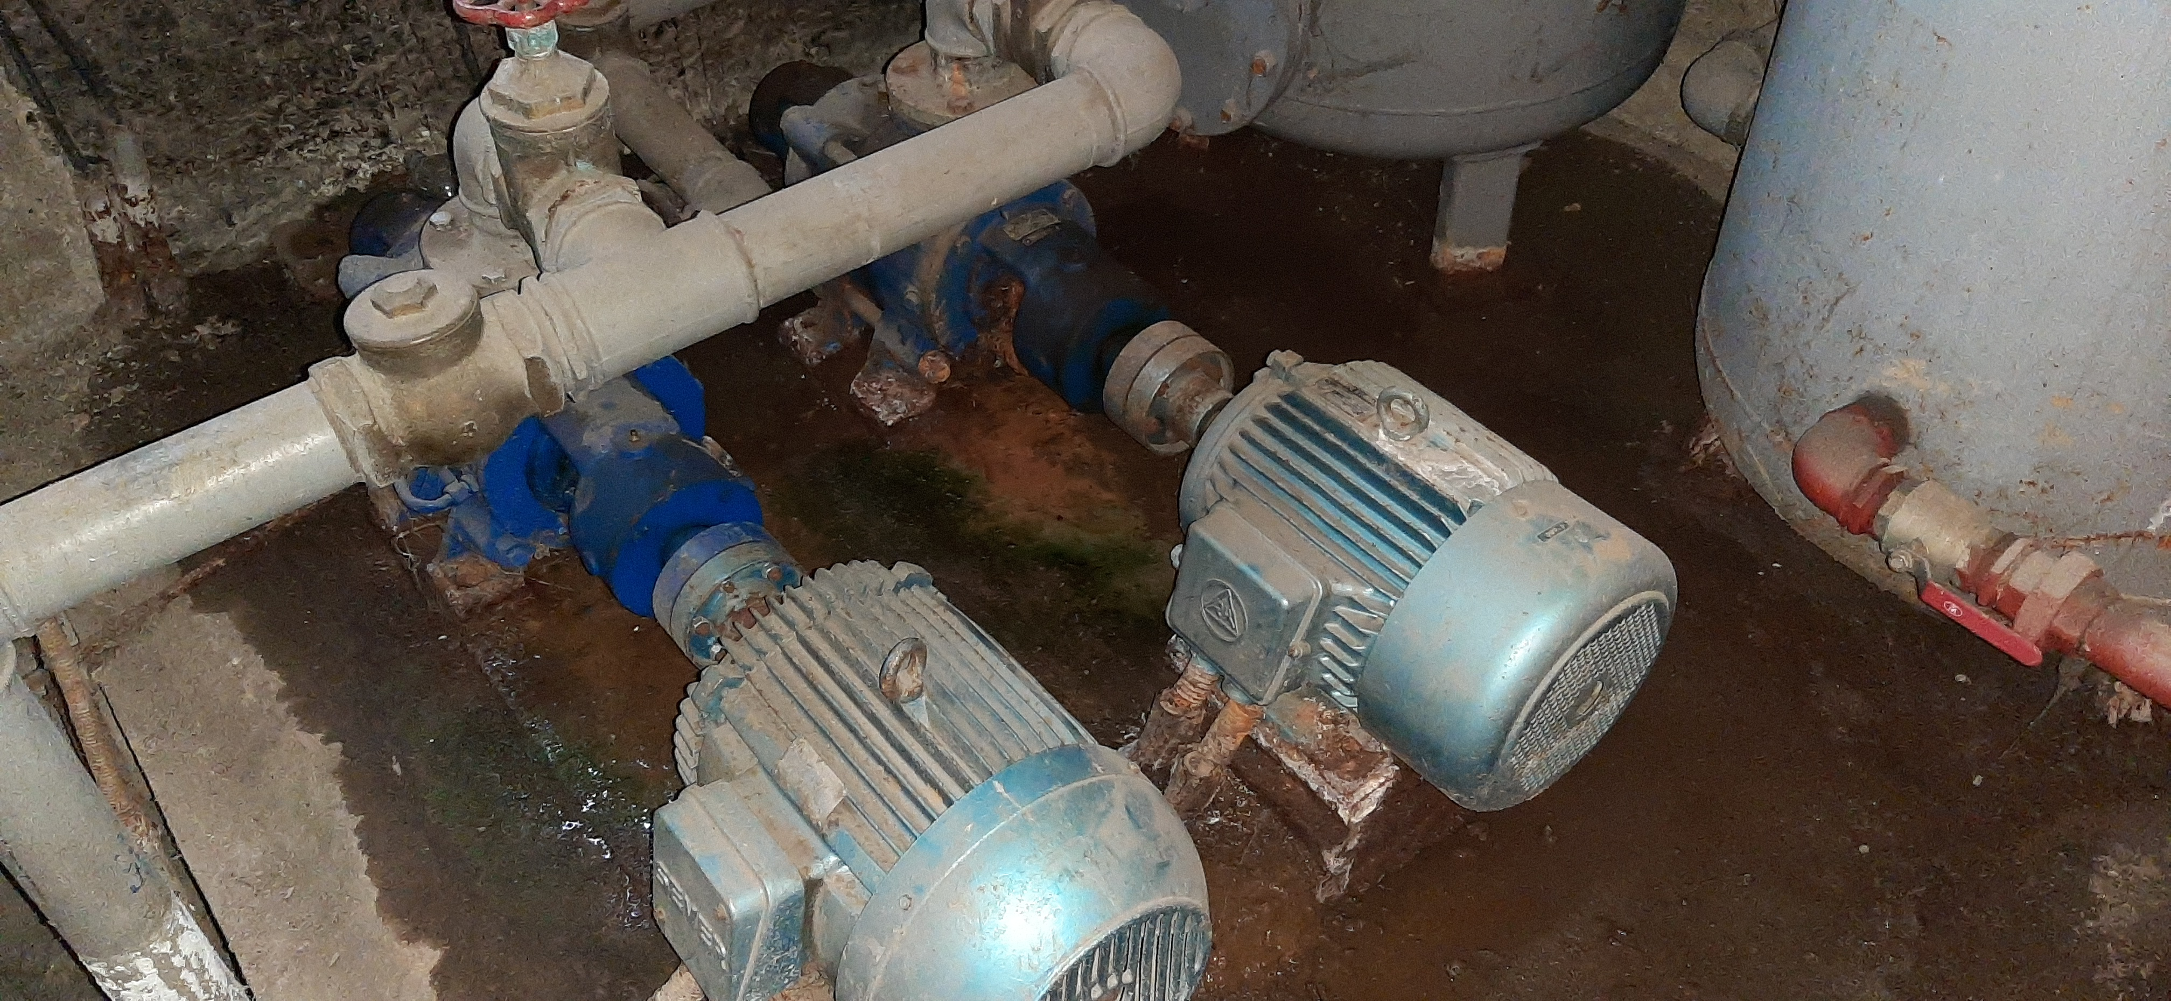
Декан

проф. др Недељко Тица
ОБРАЗАЦ ПОНУДЕ

Понуда бр ________________ од __________________ за набавку – ремонт електромотора и пожарне пумпе, број Н239/2020

1)ОПШТИ ПОДАЦИ О ПОНУЂАЧУ
Назив понуђача:

Адреса понуђача:

Матични број понуђача:

Порески идентификациони број понуђача (ПИБ):

Име особе за контакт:

Електронска адреса понуђача (e-mail):

Телефон:

Телефакс:

Број рачуна понуђача и назив банке:

Лице овлашћено за потписивање уговора

  - ОПИС ПРЕДМЕТА НАБАВКЕ: ремонт електромотора и пожарне пумпе
Р.бр. | Назив  Техничке карактеристике |  | Количина/ ком | Јединична цена  (без ПДВ-а) | Јединична цена  (са ПДВ ом) | Укупан износ (без ПДВ) | Укупан износ (са ПДВ-ом)
 | дефектажа на мотору и пумпи |  | 2
 | демонтажа одношење у сервис, поновна монтажа и пробно пуштање у рад, мотора и пумпе |  | 2
 | преглед радног кола и спроводног кола пумпе |  | 2
 | замена лежајева пумпе |  | 4
 | замена клизномеханичких заптивача |  | 4
 | замена одстојних чаура |  | 4
 | провера заптивености међустепеновима пумпе |  | 2
 | чишћење и заштитно фарбање пумпе |  | 2
 | растављање електромотора, снимање механичких оштећења, на спојницама, вентилатору, осовини, рукавцима лежајева и санирање оштећења |  | 2
 | замена котрљајућих лежајева електромотора |  | 4
 | Преглед ротора и балансирање по потреби |  | 2
 | Провера заклињености жљебова намотаја статора и преклињавање по потреби |  | 2
 | површинско лакирање намотаја статора и ротора са испитивањем изолације намотаја |  | 2
 | викловање статора електромотора |  | 1
 | чишћење и фарбање електромотора |  | 2
УКУПНО

Рок и начин плаћања

Рок важења понуде

Рок извршења услуге

Датум Понуђач
М. П.
_____________________________ ________________________________

Напомене:
Образац понуде понуђач мора да попуни, овери печатом и потпише, чиме потврђује да су тачни подаци који су у обрасцу понуде наведени. Уколико понуђачи подносе заједничку понуду, група понуђача може да се определи да образац понуде потписују и печатом оверавају сви понуђачи из групе понуђача или група понуђача може да одреди једног понуђача из групе који ће попунити, потписати и печатом оверити образац понуде.

